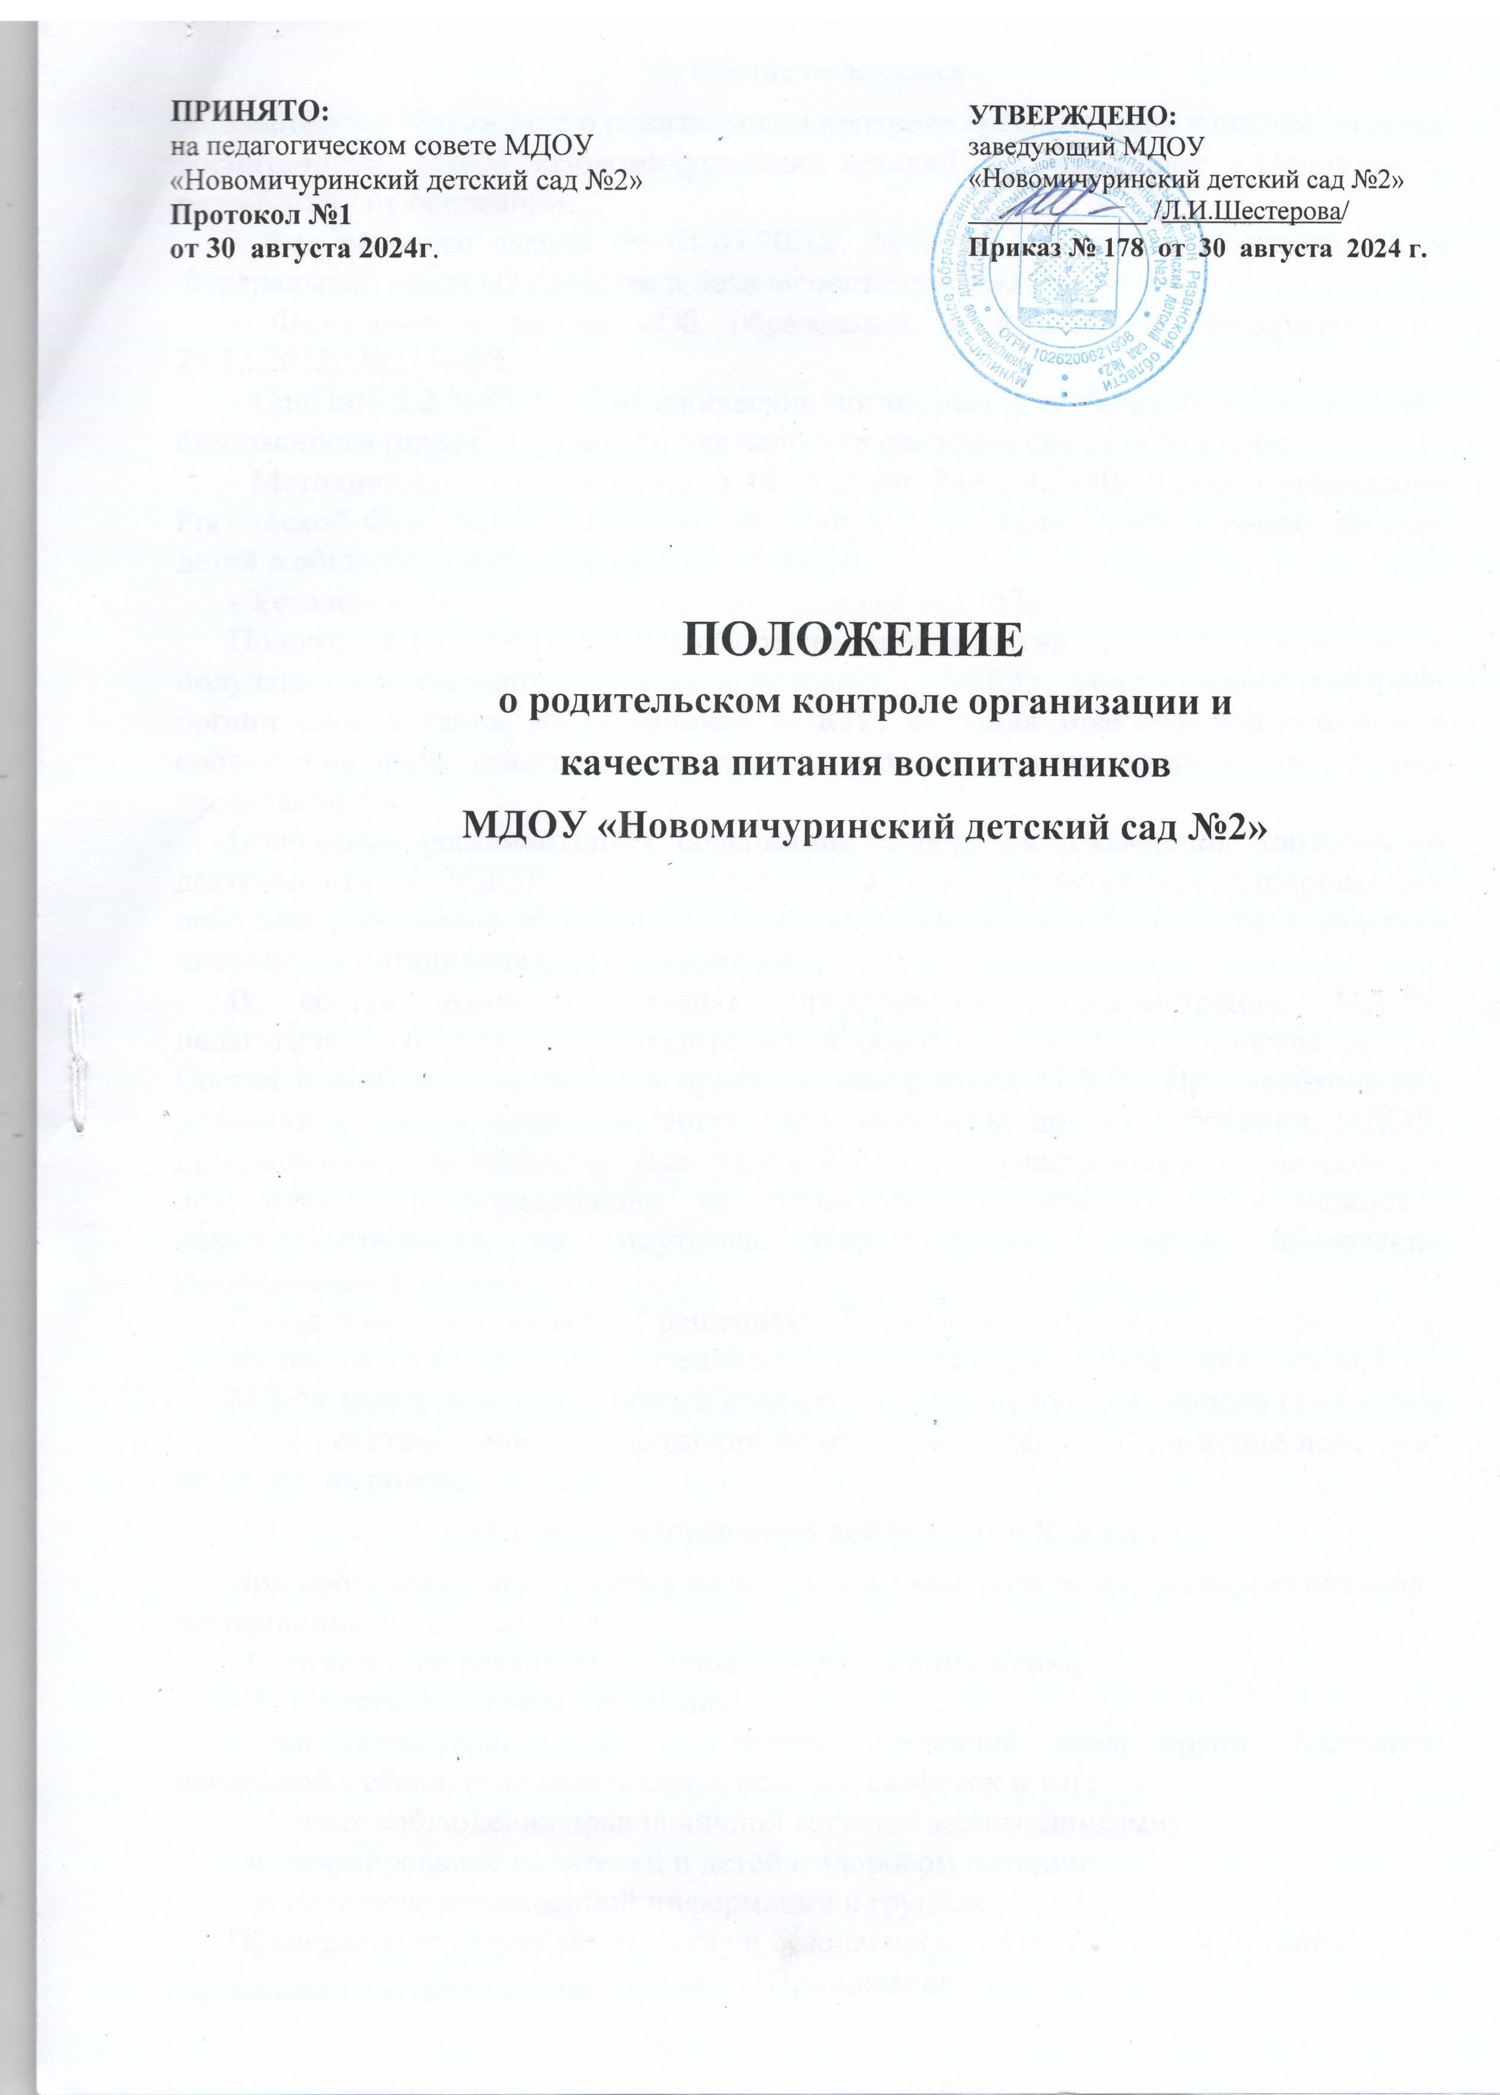

1. Общие положения

Настоящее Положение о родительском контроле организации и качества питания воспитанников МДОУ «Новомичуринский детский сад №2» (далее – Положение), разработано на основании:

* Федерального закона от 01.03.2020г. №47–ФЗ «О внесении изменений в Федеральный закон «О качестве и безопасности пищевых продуктов»;
* Федерального закона «Об образовании в Российской Федерации» от 29.12.2012г.№273–ФЗ;
* СанПиН 1.2.3685-21 «Гигиенические нормативы и требования к обеспечению безопасности (или) безвредности для человека факторов среды обитания»;
* Методических рекомендаций от 18.05.2020г. МР 2.4.0180-20 Роспотребнадзора Российской Федерации «Родительский контроль за организацией горячего питания детей в общеобразовательных организациях»;
* Уставом МДОУ«Новомичуринский детский сад №2».

Положение разработано в целях обеспечения гарантий прав, воспитанников на получение полноценного питания в условиях МДОУ, родительского контроля организации питания воспитанников МДОУ, оказания практической помощи в соблюдение норм действующего законодательства в части организации питания воспитанников.

Положение регламентирует содержание и порядок проведения контрольной деятельности в МДОУ, предназначено для осуществления координированных действий работников МДОУ и родительским контролем организации и качества питания воспитанников (далее – Комиссия).

В состав Комиссии входят представители администрации МДОУ, педагогического коллектива, родительской общественности, медицинская сестра. Состав Комиссии утверждается приказом заведующей МДОУ. При необходимых условиях в состав комиссии могут быть включены другие работники МДОУ, приглашенные специалисты. Все члены Комиссии, участвующие в контрольной деятельности непосредственно на пищеблоке обязаны иметь медицинское освидетельствование на отсутствие инфекционных и иных заболеваний (медицинские книжки).

Положение принимается решением Педагогического совета учреждения, согласовывается с Советом родителей и утверждается приказом заведующей МДОУ.

МДОУимеет право дополнять и изменять отдельные пункты данного Положения.

Срок действия данного Положения не ограничен. Данное Положение действует до принятия нового.

1. Основные направления деятельности Комиссии

При проведении мероприятий родительского контроля за организацией питания воспитанников оцениваются:

* Соответствие реализуемых блюд утвержденному меню;
* За качеством готовой продукции;
* санитарно-техническое содержание обеденной зоны групп, состояние обеденной мебели, столовой посуды, наличие салфеток и т.п.;
* условия соблюдения правил личной гигиены воспитанниками;
* информирование родителей и детей о здоровом питании;
* за наличием размещенной информации в группах.

Проведение проверок по качеству и безопасности питания в соответствии с Примерной инструкцией по контролю (Приложение 1).

1. Цель и задачи Комиссии

Целью деятельности Комиссии является содействие администрации МДОУ в совершенствовании организации питания воспитанников.

Основными задачами деятельности Комиссии являются:

* осуществление контроля исполнения законодательства Российской Федерации в области организации питания воспитанников;
* пропаганда принципов здорового образа жизни, в том числе правильного питания детей дошкольного возраста.

1. Функции Комиссии

Комиссия по контролю организации питания воспитанников обеспечивает участие в следующих процедурах:

* Контроль за качеством и количеством приготовленной согласно меню пищи;
* Изучение мнения родителей (законных представителей) по организациии улучшению качества питания;
* Участие в разработке предложений и рекомендаций по улучшению качества питания воспитанниками.

Организация опросов родителей (законных представителей) по ассортименту и качеству блюд для питания детей.

Результаты контроля могут оформляться в мониторинге качества организации питания (Приложение 2), или осуществляться в форме анкетирования (Приложение 3).

1. Организация деятельности Комиссии

Комиссия в своей деятельности руководствуется законодательными и нормативно-правовыми актами РФ, приказами и распоряжениями органа управления образованием, Уставом и локальными актами МДОУ, настоящим Положением.

Полномочия Комиссии начинаются с момента издания соответствующего приказа. Деятельность Комиссии осуществляется в соответствии с планом-графиком работы на учебный год.

Комиссия может осуществлять свои функции вне плана (графика работы, Приложение 4) по инициативе заведующей МДОУ, по обращению родителей (законных представителей).

Заседания Комиссии считаются правомочными, если на них присутствуют не менее трех ее членов.

Результаты контроля Комиссии оформляются актами (справками).

Результаты контроля могут быть представлены на рассмотрение и обсуждение собрания родительского комитета в присутствии заведующей МДОУ.

1. Права участников комиссии и работников учреждения.

Для осуществления возложенных функций Комиссии предоставлены следующие права:

* Изучать документацию, относящуюся к предмету контроля;
* контролировать организацию и качество питания в детсаду;

Член комиссии может:

* снять пробу блюда, оценить качество приготовления;
* внести изменения в график проверки, по объективной причине в письменной

форме;

* знакомиться с жалобами родителей (законных представителей), содержащими оценку работы по организации и качеству питания, давать по ним объяснения;

Проверяемый работник имеет право:

* знать сроки планового контроля и критерии оценки своей деятельности, состав и порядок работы Комиссии;
* знакомиться с выводами ирекомендациямикомиссиинепозднее7(семи) рабочих дней со дня окончания проверки;
* обратиться к заведующей МДОУ при несогласии с результатами родительского контроля.

1. Взаимосвязи с другими органами самоуправления

Комиссия взаимодействует с заведующей МДОУ, родительским комитетом.

1. Ответственность

Члены Комиссии несут ответственность за соблюдение санитарно- гигиенических норм и допускаются к работе в Комиссии при наличии личной медицинской книжки.

Члены Комиссии несут персональную ответственность за невыполнение или не надлежащее исполнение возложенных на них обязанностей.

Члены Комиссии, занимающиеся контролем за организацией питания в МДОУ, несут ответственность за достоверность излагаемых фактов, представляемых в актах по итогам контроля.

Приложение№1

***Примерная инструкция***

***по контролю организации питания для родителей:***

1. Проверять наличие спецодежды у обслуживающего персонала.
2. Изучать меню и сравнивать его с фактическим набором блюд.

3. Снимать пробу блюд, предлагаемых детям, и давать оценку их вкусовых

качеств.

1. Проверять, как организовано дошкольное питание:

- наличие ежедневного меню в группе и в МДОУ;

- отсутствие сколов на столовой посуде в группе;

- чистота обеденных столов в группе.

5.Проанализировать полученные акты и описать замечания, предложения, рекомендации в мониторинге качества организации питания.

1. Контроль исполнения рекомендаций.

Приложение№2

***Мониторинг качеств апитания (родительский контроль)***

Название образовательной организации: МДОУ«Новомичуринский детский сад №2»

Адрес организации:Россия,391160,Рязанскаяобласть,Пронскийрайон,

г. Новомичуринск, ул. Строителей д.25

Дата и время заполнения:« » 20 г. ч. мин. Ф.И.О. родителей: Возрастная группа:

Проверка отведенного места для приема пищи в группе.

|  |  |  |
| --- | --- | --- |
| Наименование проверки | Да | Нет |
| 1.Наличие ежедневного меню с указанием веса, объема блюд и кулинарных изделий в доступном месте. |  |  |
| 2.Фактический рацион питания соответствует ежедневному меню. |  |  |
| 3.Отсутствуют сколы на столовой посуде. |  |  |
| 4.Присутствует влага на столовых приборах. |  |  |
| 5.Обеденные столы чистые (протертые). |  |  |
| 6. Спецодежда у обслуживающего персонала в группе чистая и опрятная. |  |  |
| 7. Журнал бракеража готовой продукции заполнен (указано время проведения бракеража блюд, имеются подписи членов бракеражной комиссии) |  |  |
| 8.Основноеблюдогорячее |  |  |

Дополнения (замечания):

Подпись участников мониторинга: /

(подпись) (расшифровка подписи)

/

(подпись) (расшифровка подписи)

/

(подпись) (расшифровка подписи)

/

(подпись) (расшифровка подписи)

/

(подпись) (расшифровка подписи)

/

(подпись) (расшифровка подписи)

Приложение№3

***Форма оценочного листа(анкетирование)***

Дата проведения проверки: « » 20 г.

Комиссия в составе:

Проводившая проверку.

|  |  |  |
| --- | --- | --- |
|  | Вопрос | Да/Нет |
| 1 | Имеется ли меню для ознакомления родителей на сайте  учреждения? | |
|  | А)да |  |
|  | Б) нет |  |
| 2 | Вывешено ли ежедневное меню в удобном для ознакомления  родителей месте? | |
|  | А)да |  |
|  | Б) нет |  |
| 3 | В меню отсутствуют повторы блюд? | |
|  | А)да, по всем дням |  |
|  | Б)нет, имеются повторы в смежные дни |  |
| 4 | В меню отсутствуют запрещенные блюда и продукты? | |
|  | А)да, по всем дням |  |
|  | Б)нет, имеются запрещенные блюда и продукты |  |
| 5 | Соответствует ли количество приемов пищи режиму  функционирования организации? | |
|  | А)да |  |
|  | Б) нет |  |
| 6 | Есть ли в организации приказ о создании бракеражной комиссии? | |
|  | А)да |  |
|  | Б) нет |  |
| 7 | От всех ли партий приготовленных блюд снимается бракераж  (суточные пробы)? | |
|  | А)да |  |
|  | Б) нет |  |
| 8 | Проводитсялиуборкапомещенийпослекаждогоприемапищи? | |
|  | А)да |  |
|  | Б) нет |  |
| 9 | Качественно ли проведена уборка помещений для приема пищи  на момент работы комиссии? | |
|  | А)да |  |
|  | Б) нет |  |

|  |  |  |
| --- | --- | --- |
| 10 | Достаточно ли необходимой посуды для приготовления  пищи на пищеблоке? | |
|  | А)да |  |
|  | Б) нет |  |
|  | | |
| 11 | Соответствует ли состояние посуды для приема пищи  требованиям СанПиН? | |
|  | А)да |  |
|  | Б) нет |  |
|  | | |
| 12 | Соответствует ли состояние одежды у сотрудников,  осуществляющих раздачу готовых блюд? | |
|  | А)да |  |
|  | Б) нет |  |
|  | | |
| 13 | Обнаруживались ли в помещениях для приема пищи насекомые,  грызуны и следы их жизнедеятельности? | |
|  | А)да |  |
|  | Б)нет |  |
|  | | |
| 14 | Созданы ли условия для соблюдения детьми правил личной  гигиены? | |
|  | А)да |  |
|  | Б) нет |  |
|  | | |
| 15 | Выявлялись ли замечания к соблюдению детьми правил личной  гигиены? | |
|  | А)да |  |
|  | Б)нет |  |
|  | | |
| 16 | Соблюдается ли график выдачи пищи? | |
|  | А)да |  |
|  | Б)нет |  |

Приложение №4

***План-график работы***

***по родительскому контролю за качеством и организацией питания в МДОУ «Новомичуринский детский сад №2»***

|  |  |  |  |  |  |
| --- | --- | --- | --- | --- | --- |
| № | Объект контроля | Ответственный | Периодичность | Инструмент  контроля | Форма  контроля |
| 1 | Качество и безопасность  Готовой продукции и сырья при  поступлении в детский сад | Комиссия по родительскому  контролю | 1разв квартал | Акт при нарушении | Анализ  документации |
| 2 | Контроль за отбором и хранением  суточных проб | Комиссия по родительскому  контролю | 1разв квартал | Акт при нарушении | Наблюдение |
| 3 | Соблюдение  Графика выдачи пищи | Комиссия по родительскому  контролю | 1разв квартал | Акт при нарушении | Наблюдение |
| 4 | Санитарное состояние пищеблока,  кладовых | Комиссия по родительскому  контролю | При подготовке к новому  учебному году | Акт при нарушении | Наблюдение |
| 5 | Организация питания детей в группах, культурно-  гигиенические навыки, этикет | Комиссия по родительскому  контролю | 1разв квартал | Акт при нарушении | Наблюдение, анализ  результатов |

Приложение №5

***АКТ***

***по проведению родительского контроля организации качества питания***

***МДОУ «Новомичуринский детский сад №2»***

Дата проведения родительского контроля« » 20 г.

Цель контроля: проверка организации и качества питания воспитанников МДОУ «Новомичуринский детский сад №2»

Результаты контроля

В присутствии

Была проведена проверка организации питания воспитанников и составлен акт в2-х экземплярах.

Члены комиссии

родительского контроля: /

(подпись) (расшифровка подписи)

/

(подпись) (расшифровка подписи)

/

(подпись) (расшифровка подписи)

/

(подпись) (расшифровка подписи)

/

(подпись) (расшифровка подписи)

/

(подпись) (расшифровка подписи)